OSTOS- JA MESSUMATKA KUOPIOON 13.4.2013

OSTOS- JA MESSUMATKA KUOPIOON

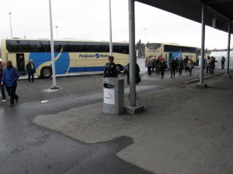
Saapuminen Kuopion Matkukseen
Lieksan Omakotiyhdistys järjesti ostos-ja messumatkan Kuopioon 13.4.13. Kiinnostus ylitti odotukset, niin, että yhden linja-auton sijaan jouduimme ottamaan kaksi. Lisäksi jonotuslistalla oli yli 10 henkilöä. Kuten tavallista, peruutuksiakin tuli milloin mistäkin syystä, joten varalistalta pääsi osa mukaan.
Matkuksen kauppakeskukseen saavuimme n. klo 9.20, jossa alkoi hillitön ryntäys kohti Ikeaa. Opastus Ikean sisäänkäyntiin oli laitettu ovelasti toisen kerroksen oville. Sisällä sen sitten huomasi, että pakko oli kiertää koko putiikki läpi ennen kuin pääsi lähellekään kassoja ja ennen sitä piti laskeutua kerros alemmaksi. Katseltavaahan siellä toki riitti. Kalusteet oli laitettu hienosti
esille ja ikään kuin sisustettu makuuhuoneita ja ihan kokonaisia huoneistoja.
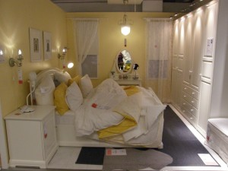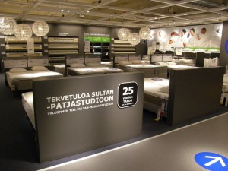
Sisustettu huone, sekä patjaosasto
Kaunista oli eikä hintatasokaan päätä huimannut, joten ei tarvinnut ihmetellä, että joittenkin mukaan sieltä tarttui kukkura kärrillinen kotiin tuotavaa. Ikean lisäksi oli kauppakeskuksessa vielä lukuisia liikkeitä, joihin sai tutustua, jos aika riitti.
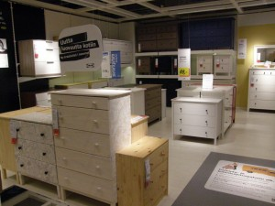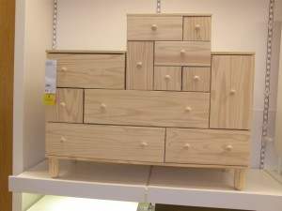
Erilaisia lipastoja riitti paljon
Muutamien naisten mielestä olisimme voineet viettää koko päivän Ikeassa ja taisi joku sinne jäädäkin. Mutta emme toki tohtineet vaihtaa kesken päivän
matkaohjelmaa, joten kun saimme osanottajat ja ostokset kyytiin, niin matka jatkui Kuopio-halliin

Rakenna ja Asu-messuille n. klo 13.00.
Kuopio-hallissa lippujen saanti vähän takkuili, kun lippujen myyjät, ovimiehet ja järjestäjän edustajakin olivat suorastaan ällikällä lyötynä, kun meitä tuli sata henkilöä kerralla ja vielä kahdella linja-autolla, joille ei löytynyt edes hallin pihasta parkkipaikkaa. Alkuhankaluuksien jälkeen saatiin liput ja päästiin sisällekin.
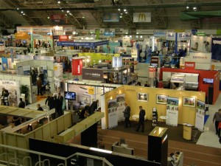
Messuosastoja
Messuilla oli markkinameininki ja esittelijöitä laidasta laitaan. Sieltä olisi voinut tilata vaikka valmistalon, keittiön, ikkunoita, ovia, lattioita, takkoja, maaleja, tapetteja ja kaikkea mahdollista mitä nyt asumiseen voikaan kuulua. Höyryllä toimivan siivous- ja imuri-ihmeen olisi voinut tilatakin mutta siihen ei saanut mukaan apupoikaa, joka olisi käyttänyt konetta, niin hankkimatta jäi sekin
apuväline, vaikka esittelijöiden mielestä se tuntui olevan kerrassaan välttämätön kapistus. Hinnat pyörivät parin tonnin kahta puolen, joten harkinta-asteelle jäi sekin ostos.
Aikaa messuihin tutustumiseen oli ehkä liikaakin, ainakin jos ei ollut hirveästi ostotuulella. Myönteinen kokemus messuilta oli, että siellä ei tainnut olla ns. rihkamakauppiaita kuin yksi ainut. Messuravintolassa ja kahviossa kävimme välillä tankkaamassa, että jaksettiin kiertää hallia useampaan kertaan.
Takaisin Lieksaan lähdimme n. klo 17.00 kun kaikki messuilijat oli saatu lopulta kyytiin. Saavuimme Lieksaan väsyneinä ja onnellisina seitsemän jälkeen.
Kiitos mukana olleille, matka meni hyvin, kuten aina meidän reissuilla. Kiitokset myös pitkämielisille kuljettajille odottelusta ja ostosten pakkaamisesta ja purkamisesta.
Seuraavaa matkaa ei ole vielä suunniteltu mutta ehkä se on syksymmällä joku yön yli kestävä matka, ilmansuunta ei ole vielä selvillä.
Matkaterveisin Hellevi ja Meeri
Ohjelma:
